令和３年３月

保護者 様

流山市教育委員会
教育長 田中 弘美

流山市ＧＩＧＡスクール構想の実践について

日頃より、流山市の教育行政について、ご理解、ご協力をいただきありがとうございます。
さて、令和元年１２月に文部科学省より「ＧＩＧＡスクール構想」が打ち出されました。これは、※Society5.0時代を生きる子どもたちにふさわしい、誰一人取り残すことのない公正に個別最適化され、創造性を育む学びを実現するため、すべての児童生徒の「１人１台端末」と学校における高速通信ネットワークを整備するというものです。
国の動向を受け、流山市においても、教育振興基本計画を補完する流山市ＧＩＧＡスクール構想を令和２年９月に策定しました。
流山市ＧＩＧＡスクール構想に基づいて、現在、市内小中学校の児童生徒への「１人１台端末」と学校の通信環境の整備を行っています。令和３年度からは、ＩＣＴ機器やデジタルコンテンツを活用することにより、児童・生徒が「できた！わかった！と実感できる授業」や「なるほどと学びを深める授業」を目標とした授業改善によって、授業の質の向上を図り、確かな学力の定着を目指します。
保護者の皆様には、流山市ＧＩＧＡスクール構想の趣旨をご理解いただくとともに、児童生徒が端末を活用した学習を適切に行うことができるよう、ご支援とご協力をお願いいたします。
なお、流山市ＧＩＧＡスクール構想の詳細につきましては、流山市のホームページに掲載していますので、ご参照ください。

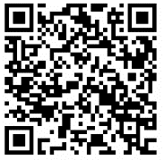
（流山市ＧＩＧＡスクール構想ＵＲＬ）
https://www.city.nagareyama.chiba.jp/section/1010073/1010076/1010079/1028785.html

* Society5.0：人工知能（AI）やロボティクス（ロボットや自動走行車など）により人間の可能性が広がる社会
問い合わせ先
流山市教育委員会指導課
04-7150-6105

流山市学習用タブレット端末について
〇貸与機器
タブレットＰＣ端末
Ｗｉｎｄｏｗｓ
「ＡＲＲＯＷＳ Ｔａｂ」

〇主な機能紹介

１．Microsoft365
Microsoft社が提供する、Word、Excel、Teams、PowerPointなどが利用できます。

２．ミライシード
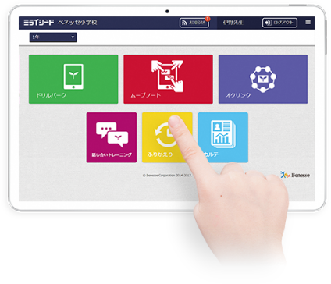
ミライシードとは、協働学習・一斉学習・
個別学習それぞれの学習場面に対応した
学習支援ソフトです。
小学校１年生から中学校３年生の５教科の
ドリルソフトで、理解度に応じた学習ができます。

３．Ｗｅｂフィルタ
児童生徒が安全にインターネットを利用できるよう、危険なサイトや出会い系サイトなど、問題のあるサイトを遮断するフィルタリング
ソフトを導入しています。

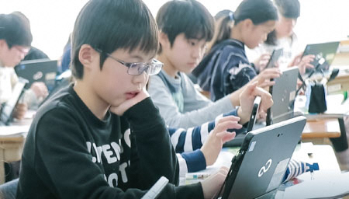
端末は児童生徒に貸与するものですので、
卒業・転校の際は返却していただきます。
詳細な使用のルール等につきましては、
後日改めてお知らせいたします。

